COMUNICATO STAMPA IN LINGUA FACILE
(si prega di pubblicare il seguente testo in caratteri più grandi e con i pittogrammi)

C’è una nuova Legge provinciale per persone con disabilità

Venerdì, 3 luglio 2015, il Consiglio provinciale ha discusso una legge importante. Il consiglio ha votato questa legge. Adesso è valida.

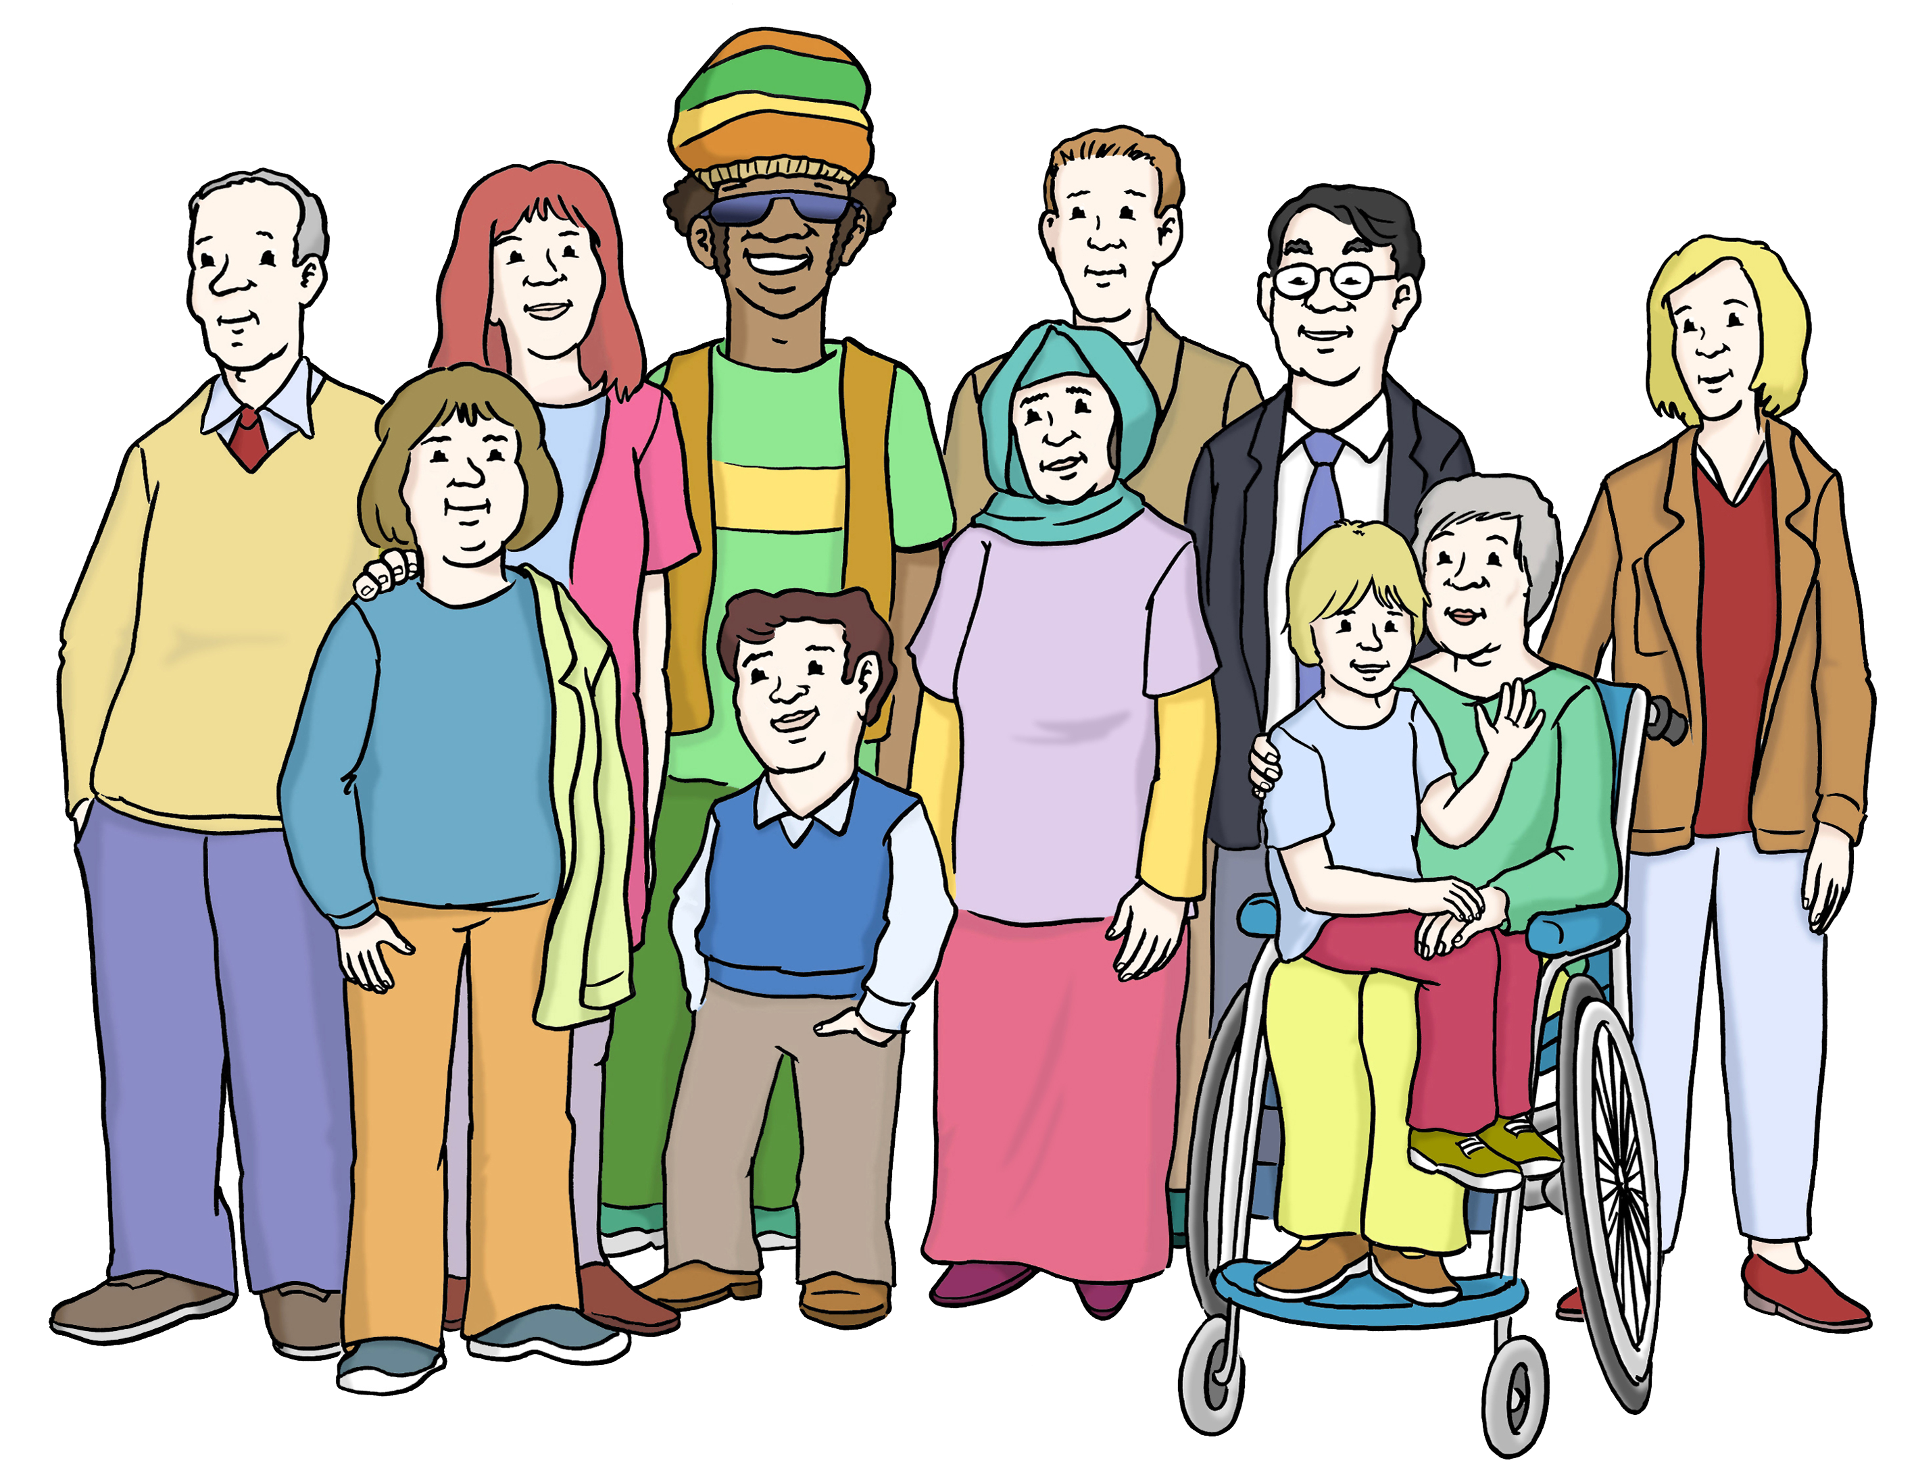 | Il titolo della nuova legge è „Le persone con disabilità devono poter partecipare ed essere presenti dappertutto”.  Questa legge fissa le regole per molte tematiche che sono importanti per le persone con disabilità. Queste tematiche sono per esempio: la famiglia, la salute, la scuola, il lavoro e l’abitare.
Tante persone hanno collaborato a questa legge. Tante persone con disabilità hanno detto la loro opinione. Anche le associazioni, i servizi sociali, i servizi sanitari e molti uffici provinciali hanno collaborato e fatto le loro proposte.  L’Ufficio per Persone con disabilità ha raccolto tutte le proposte. Molte proposte sono entrate in questa legge. | 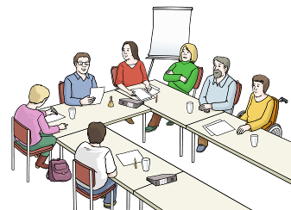
Il testo della nuova legge è stato tradotto in lingua facile.
Così per tutte le persone è facile leggere il testo.
Questo è molto importante,
perché tutte le persone devono capire cosa c’è scritto nella legge.

  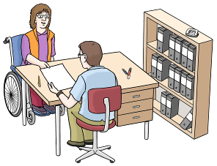 | L’Assessora Martha Stocker dice:  „È importante che le persone con disabilità possano prendere le loro decisioni. Devono poter partecipare ed essere presenti dappertutto.  Le persone con disabilità devono ricevere l’aiuto che vogliono avere e che è necessario per loro. Il Consiglio provinciale è d’accordo con questi principi e ha approvato la legge.“

Le immagini sono di:
© Lebenshilfe für Menschen mit geistiger Behinderung Bremen e.V., Illustrator Stefan Albers, Atelier Fleetinsel, 2013

